О внесении дополнений в Указ Президента
Приднестровской Молдавской Республики
от 24 июня 2011 года № 448
«Об утверждении Положения о государственных наградах
Приднестровской Молдавской Республики»

В соответствии с пунктом 4 статьи 63 Конституции Приднестровской Молдавской Республики, с целью совершенствования государственной наградной системы Приднестровской Молдавской Республики,
п о с т а н о в л я ю:

- Внести в Указ Президента Приднестровской Молдавской Республики от 24 июня 2011 года № 448 «Об утверждении Положения о государственных наградах Приднестровской Молдавской Республики» (САЗ 11-25)
с изменениями и дополнениями, внесенными указами Президента Приднестровской Молдавской Республики от 30 августа 2011 года № 653
(САЗ 11-35), от 5 декабря 2011 года № 945 (САЗ 11-49), от 4 апреля 2012 года № 245 (САЗ 12-15), от 5 июня 2012 года № 369 (САЗ 12-24), от 7 июня
2012 года № 383 (САЗ 12-24), от 28 марта 2013 года № 138 (САЗ 13-12),
от 10 января 2014 года № 13 (САЗ 14-2), от 13 марта 2014 года № 83 (САЗ 14-11),
от 27 января 2015 года № 18 (САЗ 15-5), от 15 апреля 2015 года № 155
(САЗ 15-16), от 10 июня 2015 года № 234 (САЗ 15-24), от 30 июня 2015 года
№ 249 (САЗ 15-27), от 31 августа 2015 года № 346 (САЗ 15-36), от 8 августа 2016 года № 284 (САЗ 16-32), от 9 января 2017 года № 9 (САЗ 17-3), от 27 июня 2017 года № 396 (САЗ 17-27), от 3 июля 2017 года № 409 (САЗ 17-28),
от 25 октября 2017 года № 593 (САЗ 17-44), от 10 января 2018 года № 8
(САЗ 18-2), от 18 апреля 2018 года № 140 (САЗ 18-16), следующие дополнения:

- подпункт 1) подпункта «в» пункта 36 Раздела IV Приложения № 1
к Указу после строки «Интернациональная помощь» дополнить строкой следующего содержания:
«За заслуги перед обществом» I, II, III степени;»;

- Приложение № 2 к Указу дополнить разделами 29.1-1, 29.1-2 следующего содержания:

«29.1-1. ПОЛОЖЕНИЕ О НАГРУДНОМ ЗНАКЕ
«ЗА ЗАСЛУГИ ПЕРЕД ОБЩЕСТВОМ» I, II, III СТЕПЕНИ

142-1. Нагрудный знак «За заслуги перед обществом» установлен
для награждения за особые заслуги перед гражданским обществом Приднестровской Молдавской Республики, достижения во всех сферах общественной деятельности, направленной на развитие государственности
и общественных институтов Приднестровской Молдавской Республики, укрепление гражданского общества, мира и социального сотрудничества.
Нагрудный знак «За заслуги перед обществом» имеет три степени. Высшей является первая степень. Награждение производится последовательно: III степенью, II степенью, I степенью. Повторное представление к награждению нагрудным знаком «За заслуги перед обществом» возможно не ранее чем через 5 (пять) лет после предыдущего награждения данным знаком.
142-2. Нагрудным знаком «За заслуги перед обществом» награждаются граждане Приднестровской Молдавской Республики и организации различных форм собственности.
Нагрудным знаком «За заслуги перед обществом» могут быть награждены и лица, не являющиеся гражданами Приднестровской Молдавской Республики, а также организации,иностранных государств.
142-3. Нагрудный знак «За заслуги перед обществом» I степени носится
на шейной ленте. Нагрудный знак «За заслуги перед обществом»
II и III степени носится на правой стороне груди и при наличии других государственных наград Приднестровской Молдавской Республики располагается после почетного звания «Залуженный работник Приднестровской Молдавской Республики».

29.1-2. ОПИСАНИЕ НАГРУДНОГО ЗНАКА
«ЗА ЗАСЛУГИ ПЕРЕД ОБЩЕСТВОМ» I, II, III СТЕПЕНИ

142-4. Нагрудный знак «За заслуги перед обществом» изготавливается
из латуни толщиной 3 мм. Представляет собой фигуру из наложенных одна
на другую, под углом, пятиконечных звезд. Лепестки звезд собраны
из выпуклых, расходящихся от центра лучей. Края лепестков одной звезды закруглены, второй – заострены.
В центре знака расположен круглый, окаймленный бортиком, залитый бордовой эмалью, медальон, по центру которого расположен безант
с изображением Данко. В нижней части безанта расположено схематичное изображение части земного шара.
В верхней части медальона, вдоль бортика, расположена надпись
«За заслуги перед обществом». В нижней части медальона расположена круглая площадка с цифрой бордового цвета. Слева и справа от площадки изображены расходящиеся в стороны снизу вверх, вдоль бортика, ветви лавра.
Диаметр нагрудного знака «За заслуги перед обществом» I степени – 50 мм.
Изображенные в нижней части нагрудного знака «За заслуги
перед обществом» I степени ветви лавра по краям обвиты лентой цветов государственного флага Приднестровской Молдавской Республики. Все изображения, бортики и надписи золотистого цвета. Знак при помощи соединительного кольца крепится к скобе, через которую продевается шелковая муаровая лента шириной 24 мм и длиной 850 мм. Лента разделена на три равные по ширине полосы. Левая и правая полосы цвета бордо, средняя полоса золотистого цвета.
Диаметр нагрудного знака «За заслуги перед обществом» II и III степени –
37 мм.
У нагрудного знака «За заслуги перед обществом» II степени заостренные лучи звезды, бортики, изображения, надписи и площадка с изображением цифры «II» золотистого цвета. Закругленные лучи звезды и безант
с изображением Данко цвета серебро. Знак при помощи соединительного кольца крепится к прямоугольной колодочке золотистого цвета, обтянутой шелковой муаровой бордовой лентой шириной 24 мм. По обеим сторонам ленты на расстоянии 2 мм от краев проходят золотистые полосы шириной 3 мм.
Нагрудный знак «За заслуги перед обществом» III степени серебристого цвета. Изображения, надписи и бортики серебристого цвета. Знак при помощи соединительного кольца крепится к прямоугольной колодочке серебристого цвета, обтянутой шелковой муаровой бордовой лентой. По обеим сторонам ленты на расстоянии 2 мм от краев проходят светло-серые полосы шириной 3 мм.
На оборотной стороне нагрудного знака расположена надпись в четыре строки «ЧЕЛОВЕК РОЖДЕН ДЛЯ ОБЩЕСТВА». Ниже надписи чеканится индивидуальный номер.
Все бортики, изображения и надписи выпуклые.
На оборотной стороне колодочки нагрудного знака II и III степени имеется булавка-застежка для крепления знака к одежде.»;

- Приложение № 4 к Указу дополнить эскизом нагрудного знака
«За заслуги перед обществом» I, II, III степени согласно Приложению
к настоящему Указу.

- Настоящий Указ вступает в силу со дня, следующего за днем его официального опубликования.

ПРЕЗИДЕНТ В.КРАСНОСЕЛЬСКИЙ

г. Тирасполь
16 августа 2018 г.
№ 304
ПРИЛОЖЕНИЕ
к Указу Президента
Приднестровской Молдавской
Республики
от 16 августа 2018 года № 304

НАГРУДНЫЙ ЗНАК
«ЗА ЗАСЛУГИ ПЕРЕД ОБЩЕСТВОМ»
I СТЕПЕНИ

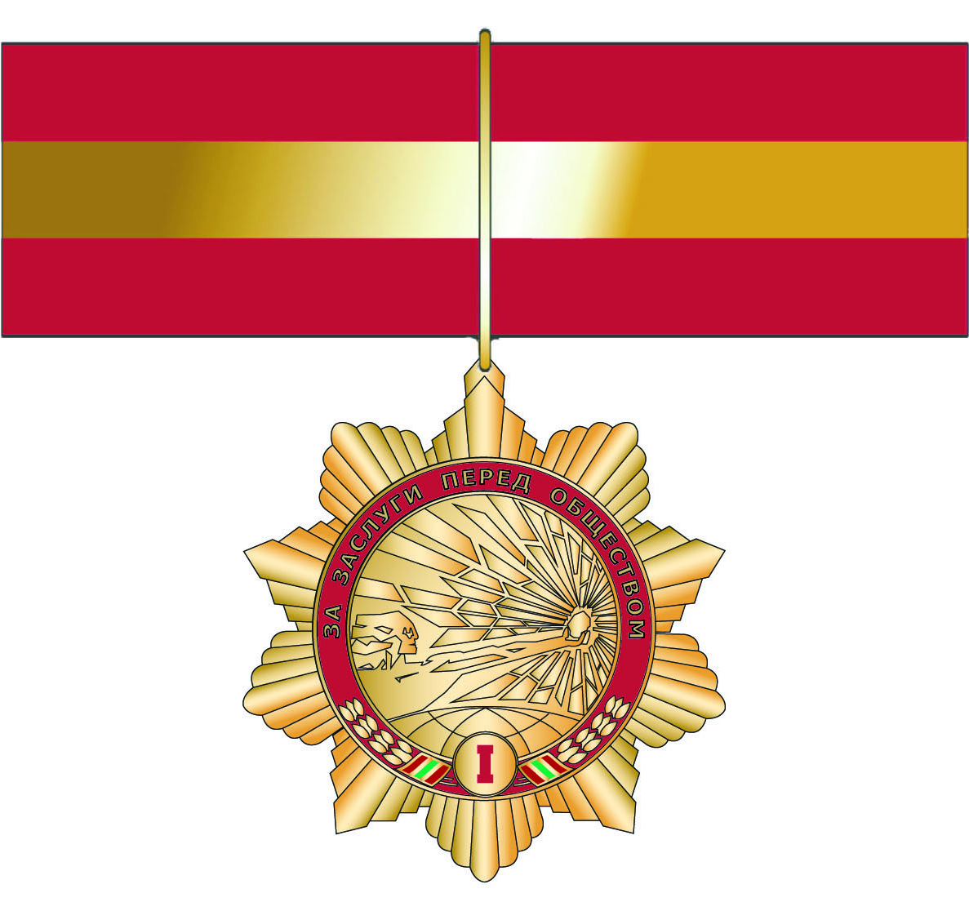

НАГРУДНЫЙ ЗНАК
«ЗА ЗАСЛУГИ ПЕРЕД ОБЩЕСТВОМ»
II СТЕПЕНИ

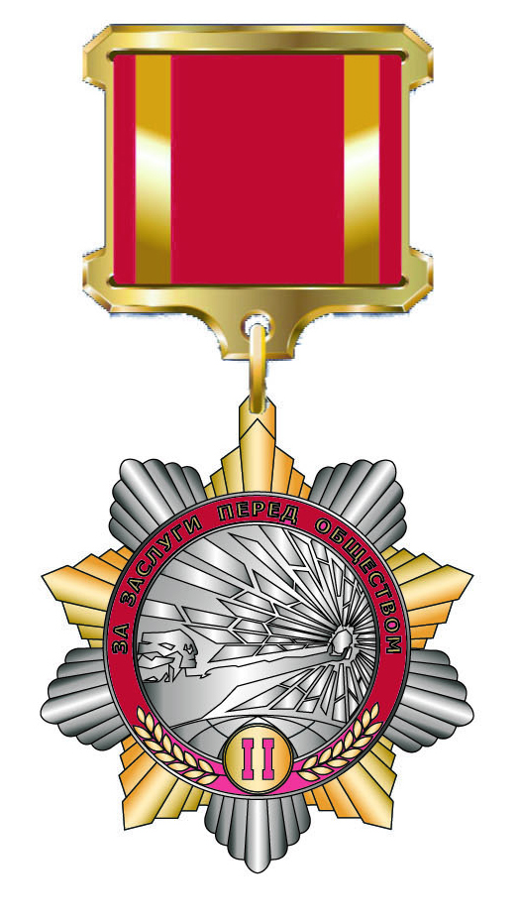

НАГРУДНЫЙ ЗНАК
«ЗА ЗАСЛУГИ ПЕРЕД ОБЩЕСТВОМ»
III СТЕПЕНИ

